ГТО – это Здоровье.

Цель: знакомство с нормами ГТО
Задачи
образовательные: дать понятие, что такое ГТО, познакомить с зарождением Всесоюзного физкультурного комплекса ГТО, становлением Всесоюзного комплекса ГТО, развитием Всесоюзного физкультурного комплекса ГТО, дать понятие о новом комплексе ГТО.
Воспитательные: привитие интереса к спорту, воспитание патриотических чувств.
Ход урока

Организационный момент -5 мин.
Введение в историю комплекса ГТО -10-15мин.
- Зарождение Всесоюзного физкультурного комплекса ГТО.
- Становление Всесоюзного комплекса ГТО.
- Развитие Всесоюзного физкультурного комплекса ГТО.
.

- История развития Всесоюзного физкультурного комплекса
«Готов к труду и обороне»
ГТО - это «Готов к труду и обороне» - программа физической и культурной подготовки, которая основывалась на единой и поддерживаемой государством системе патриотического воспитания населения.
I.I. Предпосылки возникновения комплекса ГТО
После победы Великого Октября страна укреплялась, набирала политическую мощь, а энтузиазм советских людей, их тяга к новому стали проявляться во всех сферах жизни - в труде, культуре, науке, спорте.
В послереволюционный период Советский союз, на самой заре своего развития, оказался окруженным идеологически чуждыми государствами, что усугублялось еще и гражданской войной, которая шла внутри. Чтобы противостоять этим явлениям, нужны были сильные военные, а основой дисциплины, порядка и хорошей физической подготовки безоговорочно признавался массовый спорт.
Развитие физической культуры и обучение населения военным навыкам становятся в СССР приоритетными задачами, выполнение которых контролируется первыми лицами государства. В первый же год советской власти ВЦИК РСФСР принимает декрет «Об обязательном обучении военному искусству». Начиная с апреля 1918 года, мужчины и женщины от 18 до 40 лет обязаны обучаться военному делу по месту работы.
Рождение комплекса ГТО
Уже к началу 1928 года эта организация насчитывает около 2 млн. человек. По всей стране строятся тиры, стрельбища, создаются аэроклубы и военно-спортивные кружки, где молодежь осваивает специальности радиста, телеграфиста, парашютиста, моториста, санитара, медсестры, пилота и др.
I.II. Первый комплекс ГТО и дальнейшее его развитие
24 мая 1930 года газета «Комсомольская правда» напечатала обращение, в котором предлагалось установить всесоюзные испытания на право получения значка «Готов к труду и обороне».
К испытаниям на получение значка «Готов к труду и обороне» первоначально допускались мужчины не моложе 18 лет и женщины не моложе 17 лет. Особым условием было удовлетворительное состояние здоровья. Определял его врач, который устанавливал, что сдача норм по данному комплексу не принесет ущерба здоровью человека. К соревнованиям допускались физкультурники, организованные в коллективы, и физкультурники-одиночки. Для проведения практических испытаний они распределялись на отдельные группы по полу и возрасту.
Мужчины:
I категория – с 18 до 25 лет,
II категория – с 25 до 35 лет,
III категория – с 35 лет и старше.
Женщины:
I категория – с 17 до 25 лет,
II категория – с 25 до 32 лет,
III категория – с 32 лет и старше.

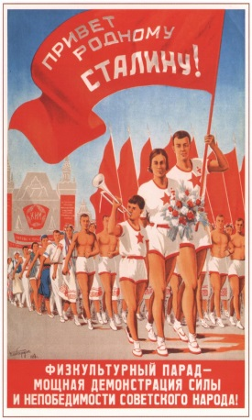
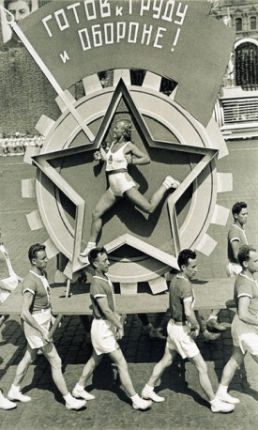
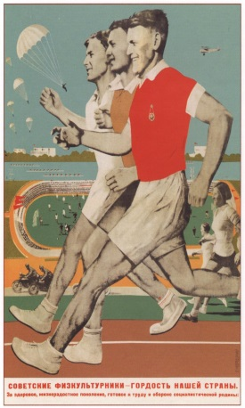
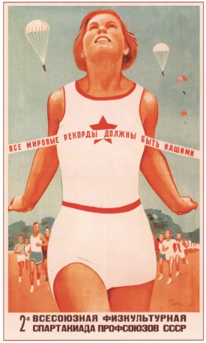
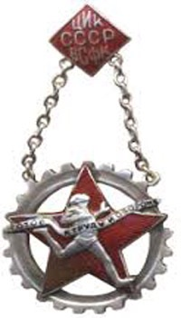
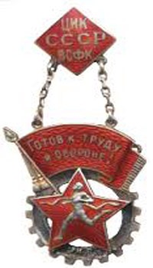

Значки ГТО 1931-1936 годов (I иII ступень).
Проект значка придуман 15-летним школьником В.Токтаровым, а окончательный эскиз разработан художником М.С.Ягужинским.
Первым обладателем знака ГТО I ступени стал знаменитый конькобежец Яков Федорович Мельников, первый заслуженный мастер спорта СССР чемпион России 1915 года, чемпион РСФСР 1918, 1919 и 1922 годов; чемпион СССР 1924, 1927-28, 1932-35 годов; чемпион Европы 1927 года по конькобежному спорту.
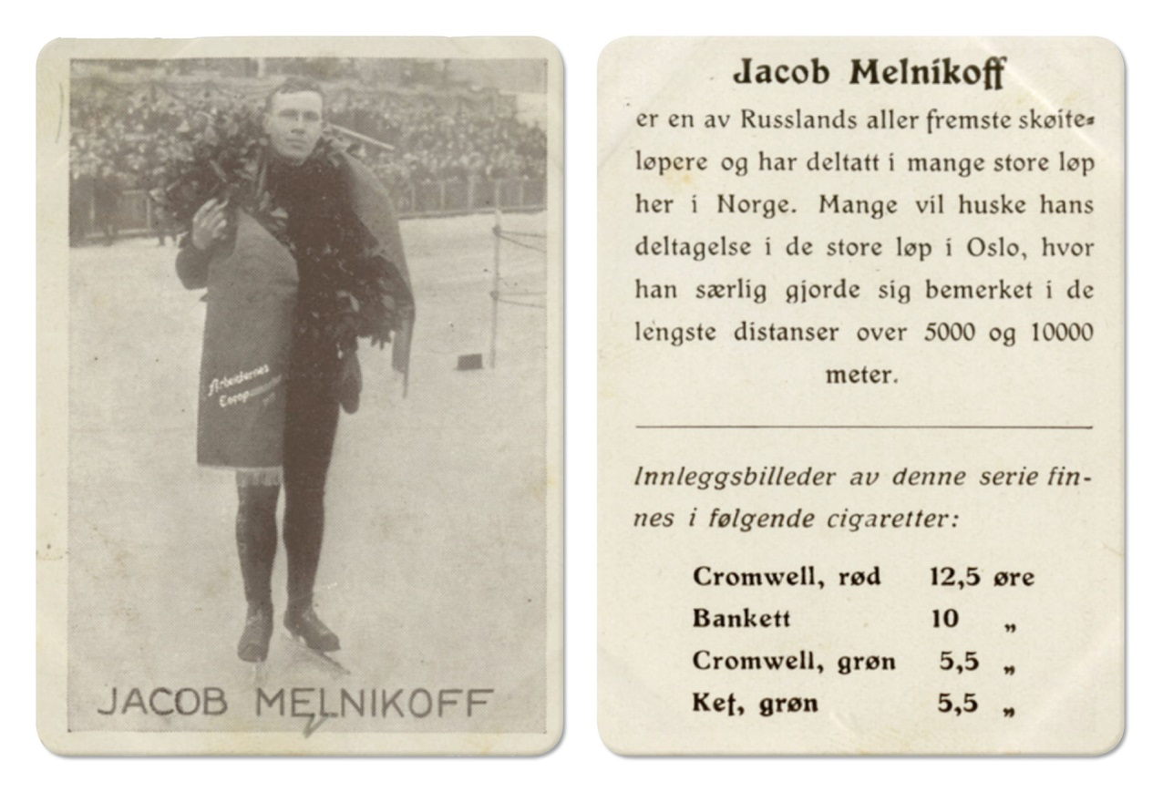
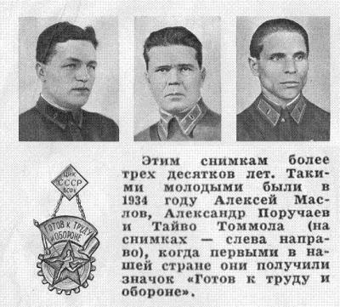
Каждый из них получил от народного комиссариата обороны именные золотые часы с надписью «Лучшему физкультурнику Советского Союза от К.Е.Ворошилова».
Среди награждённых оказались и работники Центрального дома Красной армии. Один из них – Алексей Петрович Кувшинников – удивительно разносторонний спортсмен, занимавшийся плаванием, лёгкой атлетикой, бегом на лыжах, гимнастикой, теннисом и ещё шестнадцатью видами спорта. Он без особого труда одним из первых в стране выполнил все нормы ГТО повышенной трудности и получил значок II ступени под номером 18. Около 20 лет своей службы Кувшинников отдал армейскому спорту, был главным тренером Вооружённых Сил СССР по волейболу и баскетболу.
Первыми женщинами, получившими значки ГТО II ступени, были слушательницы Военно-воздушной академии.

I.IV. Комплекс ГТО и Великая Отечественная Война
Перед Великой Отечественной войной подготовку в ОСОАВИАХИМ прошли до 80% военнослужащих сухопутных войск и флота и до 100% авиации.
Благодаря ГТО миллионы советских людей получили навыки маршевой, лыжной, стрелковой подготовки, плавания, метания гранат, преодоления водных преград и препятствий. Это помогло им в минимальные сроки овладеть военным делом, стать снайперами, разведчиками, танкистами, летчиками. Скромный значок ГТО для многих из них стал первой наградой, к которой позднее добавились ордена за трудовые и боевые заслуги.
Значкисты ГТО, овладевшие военно-прикладными двигательными навыками, добровольно уходили на фронт, успешно действовали в партизанских отрядах.
Обладателями значков II ступени ГТО были герои Великой Отечественной войны: летчики Иван Кожедуб, Александр Покрышкин, Николай Гастелло, знаменитый снайпер Владимир Пчелинцев.
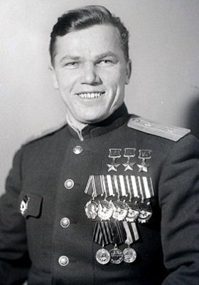
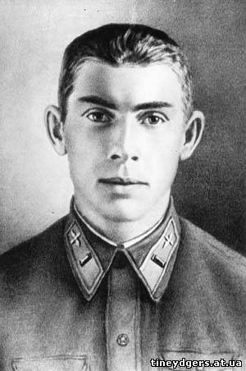

Иван Кожедуб Николай Гастелло

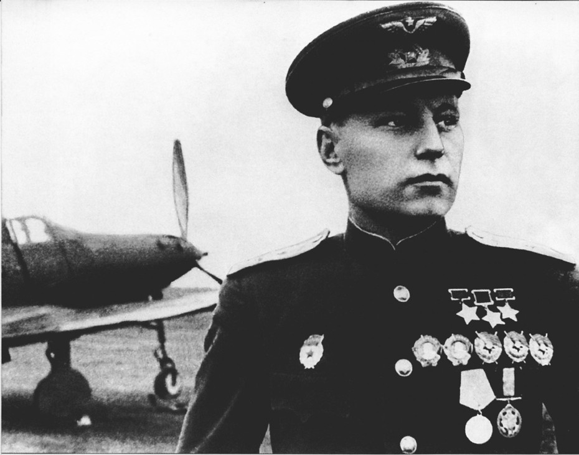
Александр Покрышкин
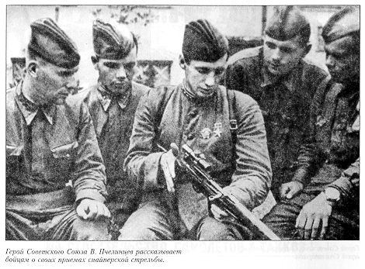
Владимир Пчелинцев
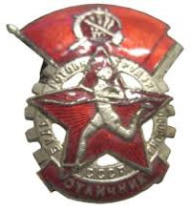 | 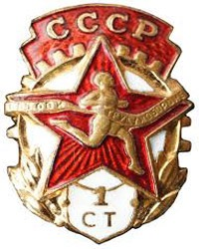 | 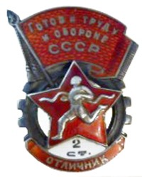 | 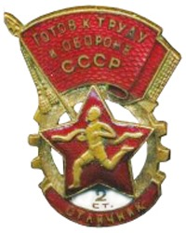
Значок ГТО 1 ступени | Значок «Отличник БГТО», 1940 год | Значки «Отличник ГТО» 2 ступени1940-1946 годов(серебро и бронза)
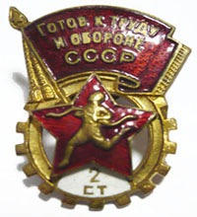
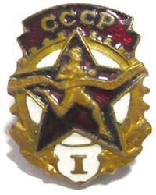
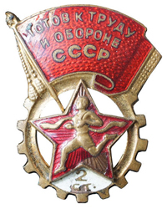
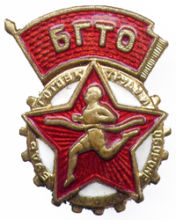

Значки«Будь готов к труду и обороне» | Значки ГТО I и 2 ступеней 1946 – 1961 годов

I.V Комплекс ГТО в послевоенное время
Обновленный Комплекс ГТО состоял из трех ступеней. Ступень БГТО - для школьников 14 - 15 лет, ГТО 1-й ступени - для юношей и девушек 16-18 лет, ГТО 2-й ступени -для молодежи 19 лет и старше.
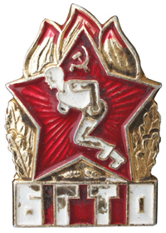 | 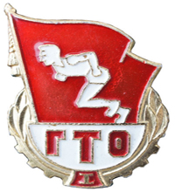 | 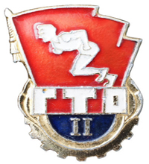
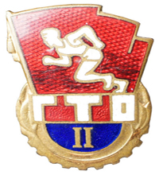 | 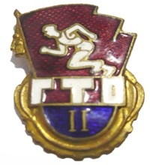 | 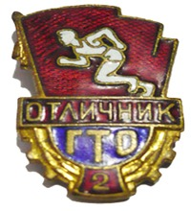
Значки БГТО и ГТО 1961 года
В Вооруженных Силах СССР в 1965 году была введена специальная ступень комплекса ГТО — «Военно-спортивный комплекс» (ВСК).
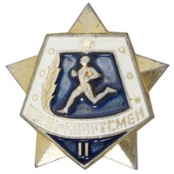 | 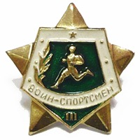 | 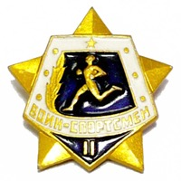
Значки «Воин-спортсмен» I, II и III ступеней, 1961 год

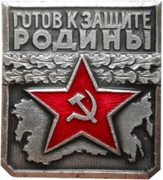
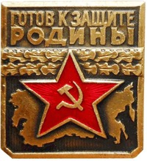
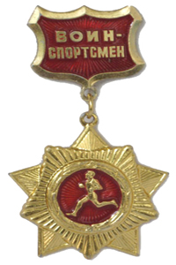

Золотой нагрудный знак «Воин-спортсмен», 1961 год
В 1966 году по инициативе ДОСААФ была разработана и введена в действие ступень комплекса ГТО для молодежи призывного возраста «Готов к защите Родины» (ГЗР).
Она была рассчитана на юношей допризывного возраста и включала выполнение ряда требований по спортивно-техническим видам спорта и овладение одной из военно-прикладных специальностей (моториста, шофера, мотоциклиста, радиста).
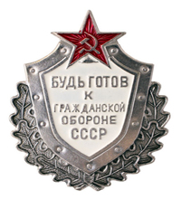
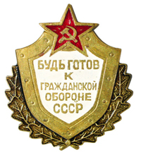
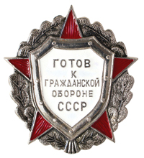

Введенный в 1972 году новый комплекс ГТО позволил улучшить массовую физкультурно-спортивную работу в каждом коллективе, в спортивном клубе и в целом по стране, решить целый ряд важнейших вопросов, связанных с укреплением здоровья советских граждан.
Расширились возрастные рамки комплекса: добавились ступени для школьников 10 - 13 лет и трудящихся 40 -60 лет.
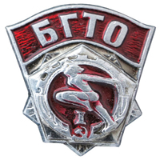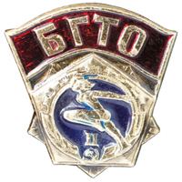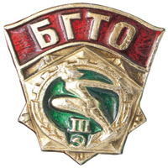
Значки БГТО I, II, III ступеней выпуска 1972 года
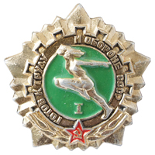 | 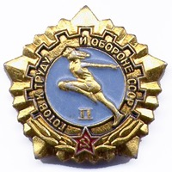 | 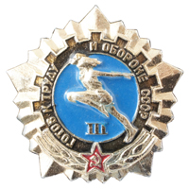
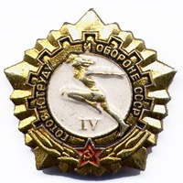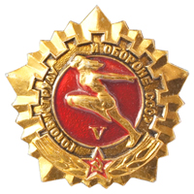 | 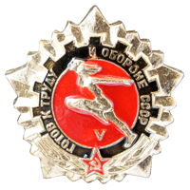 | 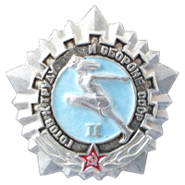
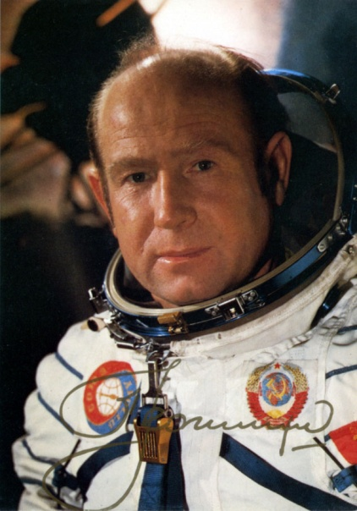
В 1973 году при Спорткомитете СССР создан Всесоюзный совет по работе наиболее массового привлечения граждан к сдаче комплекса ГТО. Председателем Совета был назначен лётчик-космонавт СССР Алексей Архипович Леонов.
К началу 1976 года свыше 220 миллионов человек имели значки ГТО.
В начале 1977 г. во все пять ступеней были добавлены нормативы по спортивному ориентированию.
Для постоянной популяризации комплекса ГТО к работе систематически привлекались спортивные организации, профсоюзы, комсомол, ДОСААФ, министерства и ведомства, руководители предприятий, учреждений, колхозов, совхозов, учебных заведений.
Нормативы комплекса ГТО стали инструментом, благодаря которому каждый гражданин мог проверить уровень своего физического развития.
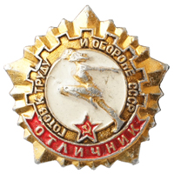
Значок «Отличник ГТО» вручался тем, кто сдал нормативы на золотой значок IV ступени комплекса 1972 года «Физическое совершенство» и имел один 1-й или два 2-х спортивных разряда в любом виде спорта.

Значок «Отличник ГТО»
«Почетный знак ГТО» вручался тем, кто выполнял нормативы в течение нескольких лет подряд.

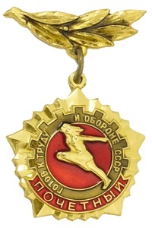
Почетный знак ГТО
Коллективы физкультуры предприятий, учреждений, организаций, добившиеся особых успехов по внедрению комплекса ГТО в повседневную жизнь трудящихся, награждались знаком «За успехи в работе по комплексу ГТО».

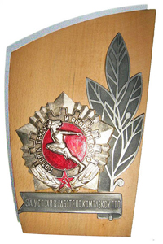
Знак «За успехи в работе по комплексу ГТО»

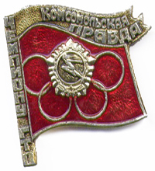
Значок «Чемпиону ГТО»,  Тбилиси, 1977 год |  | Значок «Чемпиону ГТО»,Алма-Ата, 1979 год
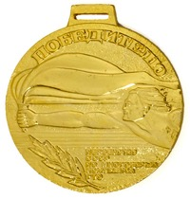 |  | 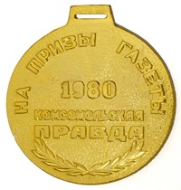

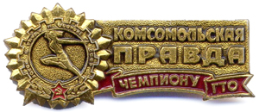
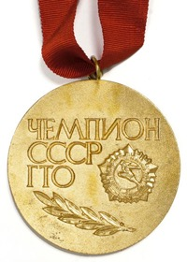 | 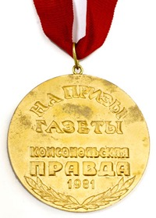 |  | 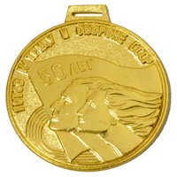 |  | 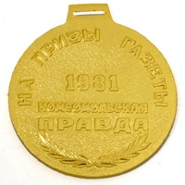
Значок и медали чемпионата СССР по многоборью комплекса ГТОна призы газеты «Комсомольская правда», Кишинёв, 1981 год
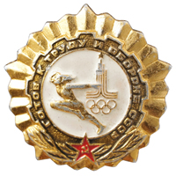 |  | 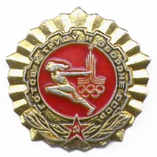 |  | 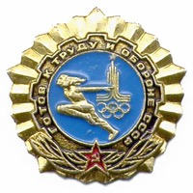
В 1980 году была выпущена специальная серия значков ГТО,
посвящённая Играм XXII Олимпиады в Москве

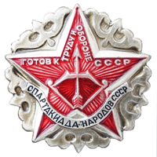 | 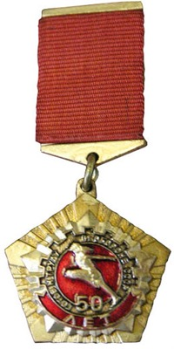
Значок региональных соревнований» ГТО – Спартакиада народов СССР» | Знак «50 лет комплексу ГТО»
В 1981 году, к 50-летию комплекса ГТО, Комитетом по физической культуре и спорту при Совете министров СССР и ЦК ВЛКСМ был выпущен специальный наградной знак.
В начале 1985 года в Комплекс ГТО был внесен очередной пакет с изменениями. Теперь комплекс для взрослых состоял из 3 ступеней, а для школьников–из 4-х.
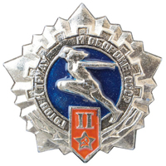 | 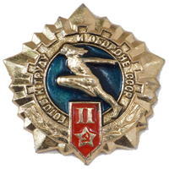 | 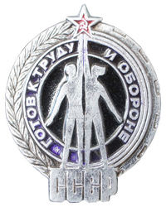
Значки ГТО в редакции 1985 года |  | Значок ГТО, выпущенный в конце 1980-х годов

Распад Советского Союза повлек за собой более большую пропасть в работе над воспитанием физической активности граждан. Юридически Комплекс ГТО не был упразднен, однако фактически он прекратил свое существование в 1991 году.

В 1991 году 60 летняя история комплекса замерла… Но вновь весна, весна 2014 года!!!
Новейшая история ВФСК ГТО
Сегодня, 24 марта 2015 г. исполняется год со дня принятия Указа Президента Российской Федерации от 24 марта 2014 г. №172 «О Всероссийском физкультурно-спортивном комплексе «Готов к труду и обороне» (ГТО)».
Целями Всероссийского физкультурно-спортивного комплекса являются повышение эффективности использования возможностей̆ физической̆ культуры и спорта в укреплении здоровья, гармоничном и всестороннем развитии личности, воспитании патриотизма и обеспечение преемственности в осуществлении физического воспитания населения.(приложение Цели и задачи)
Задачами Всероссийского физкультурно-спортивного комплекса являются:
а) увеличение числа граждан, систематически занимающихся физической культурой̆ и спортом в Российской̆ Федерации;
б) повышение уровня физической подготовленности и продолжительности жизни граждан Российской̆ Федерации;
в) формирование у населения осознанных потребностей̆ в систематических занятиях физической культурой̆ и спортом, физическом самосовершенствовании и ведении здорового образа жизни;
г) повышение общего уровня знаний населения о средствах, методах и формах организации самостоятельных занятий, в том числе с использованием современных информационных технологий;
д) модернизация системы физического воспитания и системы развития массового, детско-юношеского, школьного и студенческого спорта в образовательных организациях, в том числе путем увеличения количества спортивных клубов.
Принципы внедрения ВФСКГТО – добровольность и доступность системы подготовки для всех слоев населения, медицинский контроль, учет местных традиций и особенностей.
Нормативно-тестирующая часть Всероссийского физкультурно-спортивного комплекса предусматривает государственные требования к уровню физической подготовленности населения на основании выполнения нормативов и оценки уровня знаний и умений, состоит из следующих основных разделов:
а) виды испытаний (тесты) и нормативы;
б) требования к оценке уровня знаний и умений в области физической культуры и спорта;
в) рекомендации к недельному двигательному режиму.
Государственные требования к уровню физической подготовленности населения при выполнении нормативов утверждаются Министерством спорта Российской Федерации по согласованию с Министерством образования и науки Российской Федерации, Министерством обороны Российской Федерации и Министерством здравоохранения Российской Федерации.
Виды испытаний (тесты) и нормативы включают в себя:
а) виды испытаний (тесты), позволяющие определить уровень развития физических качеств и прикладных двигательных умений и навыков;
б) нормативы, позволяющие оценить разносторонность (гармоничность) развития основных физических качеств и прикладных двигательных умений и навыков в соответствии с половыми и возрастными особенностями развития человека.
Виды испытаний (тесты) подразделяются на обязательные испытания (тесты) и испытания по выбору.Обязательные испытания (тесты) в соответствии со ступенями структуры Всероссийского физкультурно-спортивного комплекса подразделяются на:
а) испытания (тесты) по определению уровня развития скоростных возможностей;
б) испытания (тесты) по определению уровня развития выносливости;
в) испытания (тесты) по определению уровня развития силы;
г) испытания (тесты) по определению уровня развития гибкости.
Испытания (тесты) по выбору в соответствии со ступенями структуры Всероссийского физкультурно-спортивного комплекса подразделяются на:
а) испытания (тесты) по определению уровня развития скоростно-силовых возможностей;
б) испытания (тесты) по определению уровня развития координационных способностей;
в) испытания (тесты) по определению уровня овладения прикладными навыками.
Кроме того, для каждой ступени определен перечень необходимых знаний и умений, предлагаются рекомендации к двигательному режиму.
Требования к оценке уровня знаний и умений в области физической культуры и спорта включают проверку знаний и умений по следующим вопросам:
а) влияние занятий физической культурой̆ на состояние здоровья, повышение умственной и физической работоспособности;
б) гигиена занятий физической культурой̆;
в) основные методы контроля физического состояния при занятиях различными физкультурно- оздоровительными системами и видами спорта;
г) основы методики самостоятельных занятий;
д) основы истории развития физической культуры и спорта;
е) овладение практическими умениями и навыками физкультурно-оздоровительной и прикладной̆ направленности, овладение умениями и навыками в различных видах физкультурно-спортивной деятельности.
Лица, выполнившие нормативы, овладевшие знаниями и умениями определенных ступеней Всероссийского физкультурно-спортивного комплекса, награждаются соответствующим знаком отличия Всероссийского физкультурно-спортивного комплекса, образец и описание которого утверждаются Министерством спорта Российской Федерации. Порядок награждения граждан знаками отличия Всероссийского физкультурно-спортивного комплекса и присвоения им спортивных разрядов утверждается Министерством спорта Российской Федерации. (приложение Знаки отличия ГТО к уроку)

- А как вы считаете, для чего нужно стремиться молодежи 21 века к выполнению нормативов ГТО, к получению знаков отличия?

Ответ на этот вопрос для каждого молодого человека может быть свой. Кто-то хочет сравнить себя со старшими членами семьи, имеющими советский знак ГТО. Кто-то хочет попробовать достичь конкретного результата и проверить свою силу воли и настойчивость. А кто-то просто привык быть первым в учёбе и спорте. Все люди разные. Однако, у всех, кто добровольно решил пройти испытание комплексом ГТО, есть одна общая черта, – целеустремлённость. Именно эта черта является наиболее важной для людей XXI века. Только целеустремлённые и физически подготовленные люди смогут добиваться успеха в условиях конкуренции на рынке труда!
Думаю, вы согласитесь, что возрождение комплекса ГТО в учебных организациях принципиально важно для формирования у молодого поколения целеустремлённости и уверенности в своих силах.

С 1 сентября 2016 года, все желающие учащиеся смогут приступить к выполнению видов испытаний, а пока проходит апробация его реализации в 61 регионе РФ. С 1июня 2015 года начнет работу интернет-портал ГТО, где все желающие заведут себе личный кабинет, ознакомятся с условиями, временем и местом выполнения видов испытаний.
Ну а пока мы все с вами должны начать подготовку и борьбу с самим собой: со своей ленью, с нехваткой времени на поддержание своего здоровья… не забывайте «Движенье-это жизнь!», соблюдая рекомендации к недельному двигательному режиму, вы станете на шаг ближе к заветному знаку ГТО, обретете гармонию силы и духа. ГТО-друг здоровья!

